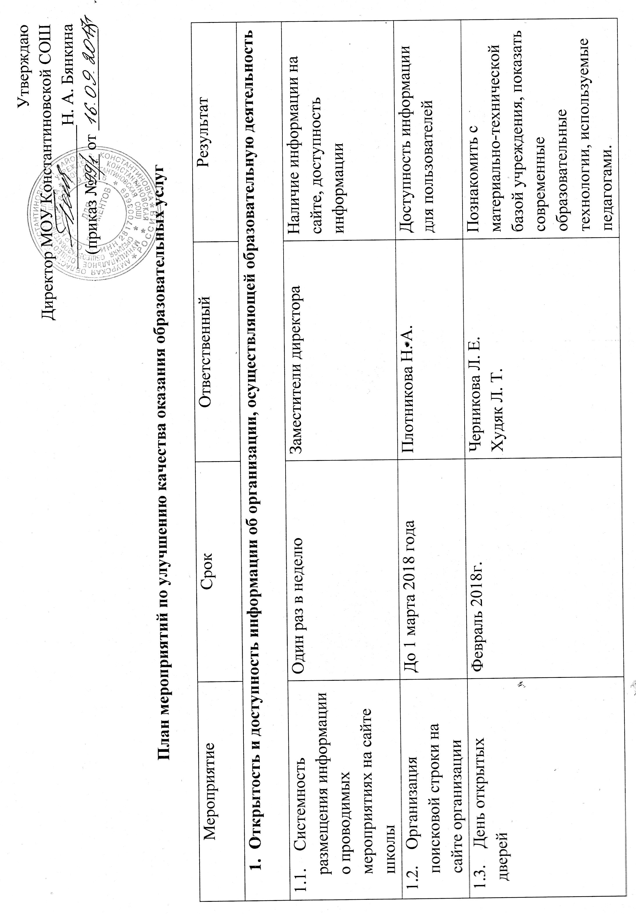
Утверждаю
Директор МОУ Константиновской СОШ
_________________Н. А. Бянкина
(приказ №___ от ____________)

План мероприятий по улучшению качества оказания образовательных услуг

Мероприятие | Срок | Ответственный | Результат
- Открытость и доступность информации об организации, осуществляющей образовательную деятельность

- Системность размещения информации о проводимых мероприятиях на сайте школы | Один раз в неделю | Заместители директора | Наличие информации на сайте, доступность информации
- Осуществление обратной связи на сайте организации | До 1 марта 2018 года | Плотникова Н. А.
- День открытых дверей | Февраль 2018г. | Черникова Л. Е.  Худяк Л. Т. | Познакомить с материально-технической базой учреждения, показать современные образовательные технологии, используемые педагогами.
- Общешкольное родительское собрание | Март 2018г. | Тараканова С. А. | Информирование родителей о результатах работы школы.
- Проведение единого методического дня | Ноябрь 2017г.,  Февраль 2018г. | Заместители директора | Распространение инновационного опыта.
- Комфортность условий, в которых осуществляется образовательная деятельность
- Пополнение материально-технической и учебно-методической базы для получения образования детьми инвалидами и детьми с ОВЗ | В течение учебного года | Бянкина Н. А. | 100% родителей удовлетворены оказанием образовательных услуг
- Улучшение качества и увеличение ассортимента предлагаемых блюд в школьной столовой | В течение учебного года | Бянкина Н. А. | Увеличение охвата школьников горячим питанием
- Консультирование родителей обучающихся по данным психологического, логопедического и социального тестирования | В течение учебного года | Бондарева О. В.  Евсеева З. М.  Черных А. В. | Повышение грамотности родителей в воспитании детей, успешная социализация обучающихся.
- Доброжелательность, вежливость, компетентность работников образовательной организации
3.1. Совещание сотрудников школы по вопросу профессиональной этики | Апрель 2018 г. | Бянкина Н. А. | Улучшение культуры поведения, увеличение доли удовлетворенности родителей взаимоотношениями участников образовательных услуг
3.2. Повышение категорийности учителей школы | В течение года | Черникова Л. Е. | Увеличение доли педагогов с высшей и первой квалификационной категорией
3.3. Прохождение курсовой подготовки | В соответствии с графиком | Черникова Л. Е. | Повышение квалификации педагогов
- Удовлетворенность качеством образовательной деятельности организации
4.1. Анкетирование старшеклассников по вопросам профильного обучения | Март 2018г. | Черникова Л. Е. | Формирование учебного плана на уровне среднего образования
4.2. Проведение педагогических советов, семинаров, методических объединений по вопросам повышения качества преподавания предметных дисциплин | В течение года | Методический совет | Повышение успешности и обученности учащихся, успешное прохождение промежуточной и итоговой аттестации.
4.3. Реагирование на обращения граждан и юридических лиц за справками, характеристиками, с жалобами, предложениями | В течение года | Бянкина Н. А. | Увеличение доли граждан, удовлетворенных временем и качеством выполненной услуги

